# Mise en service et configuration du contrôleur de charge et de la caméra réseau

Objectifs : Contrôler les grandeurs caractéristiques de l’installation

Régler, paramétrer les matériels de l’installation. Communiquer avec le client/usager sur l’opération

L’armoire électrique du TGBT est consignée et raccordée au lampadaire. La mise en service de l’installation vise à mettre le TGBT en condition d’exploitation.

Réaliser l’inspection visuelle et valider chacun des tests du tableau.

|  |  |  |
| --- | --- | --- |
| **Fiche des taches à effectuer hors tension** | | |
|  | **Validation** | |
| **Oui** | **Non** |
| Les serrages des conducteurs sont-ils corrects ? |  |  |
| Les conducteurs de protection électrique (PE) sont-ils présents ? |  |  |
| Les contrôles des liaisons équipotentielles donne-t-il des résultats corrects ? |  |  |
| Le parafoudre de l’armoire TGBT est-il raccordé à la terre ? |  |  |
| **Taches coté lampadaire** | **Validation** | |
| **Oui** | **Non** |
| Les serrages des conducteurs sont-ils corrects ? |  |  |
| Les conducteurs de protection électrique (PE) sont-ils présents ? |  |  |
| Le contrôle des liaisons équipotentielles donne-t-il des résultats corrects ? |  |  |
| Le parafoudre de l’armoire TGBT est-il bien raccordé à la terre ? |  |  |

Configuration du contrôleur de charge : armoire hors tension et consignée

Le contrôleur de charge est capable de gérer certains types de modes de charge.

Deux modes de paramétrage s’offrent à l’utilisateur à savoir : en utilisant les deux séries de switchs S1 et S2 du module de contrôle comme illustré dans la documentation ci-dessous ou par programme par la liaison RS-484 en Modbus.

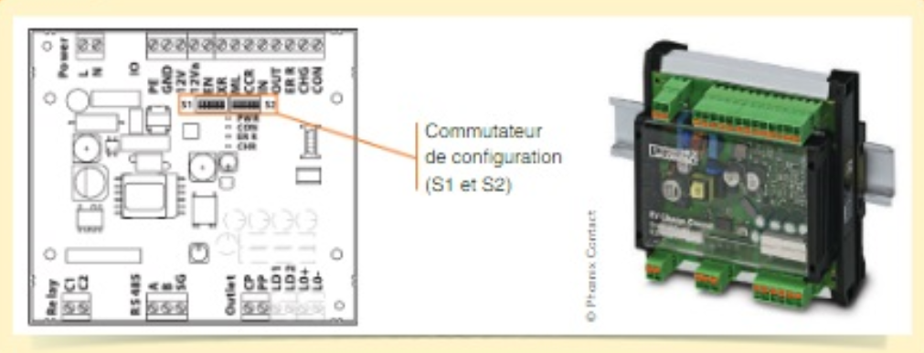

Paramètres de configuration du contrôleur de charge

Procéder à la configuration du module contrôleur selon le document suivant :

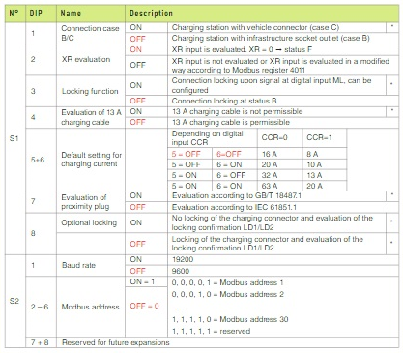

Prise en main du TGBT d’éclairage public

Lorsque les taches de vérification ont toutes été réalisées et validées, demander au chargé de travaux

(Professeur) l’autorisation de procéder à la mise sous tension.

**Compléter** le tableau ci-après afin de valider le fonctionnement de l’installation

|  |  |  |
| --- | --- | --- |
| **Etape** | **Mise en service** | **Validation** |
| 1 | La mise sous tension autorisée |  |
| 2 | Fermer AGCP |  |
| 3 | Fermer DJPF |  |
| 4 | Fermer DJ1 |  |
| 5 | Fermer DJCRVE1 |  |
| 6 | Fermer DJDP1 |  |
| 7 | Fermer DJL1 |  |
| 8 | Fermer DJPF2 |  |

Configuration de la camére

La camera intégrée au mât du lampadaire permet de visualiser la rue par faible ou foret luminosité et même en contre-jour puisque l’image est optimisée. La vidéo est ensuite transmise via le câble RJ45 à un switch PoE (Power over Ethernet) permettant ensuite de la rediriger vers un ordinateur local pour réaliser la configuration ou vers le centre de supervision en passant par le routeur comme illustré sur le document suivant :

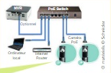

En consultant le cahier des charges, indiquer l’adresse devant être affectée à la caméra n°1 en précisant sa classe. La configuration.

…………………….…………………….…………………….…………………….…………………….…………………….…………………….…………………….………

**Configurer** la caméra en suivant la fiche de procédure et valider chacune des étapes.

Fiche de livraison :